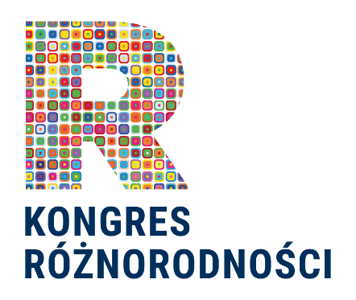
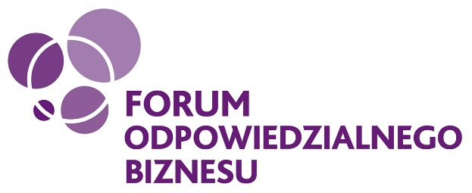

Komunikat prasowy
15 listopada 2018 r.

Wspieranie różnorodności szansą dla kobiet

Przegląd najlepszych praktyk promujących różnorodność na
Konferencji „100-lecie praw wyborczych kobiet”
W wyniku połączenia sił Kongresu Różnorodności z Forum Odpowiedzialnego Biznesu
19 listopada w Centrum Konferencyjnym POLIN odbędzie się Konferencja „100 lat praw wyborczych kobiet. PRACA, RODZINA, ROZWÓJ – perspektywa równych szans” w całości poświęcona sytuacji kobiet w Polsce. Podczas wydarzenia nie zabraknie przeglądu „Praktycy o Różnorodności” – dobrze znanego i docenianego przez publiczność elementu Kongresu. Konferencja będzie transmitowana na żywo na stronie Forum Odpowiedzialnego Biznesu
na Facebooku.
Podczas Konferencji zaproszeni goście i eksperci przyjrzą się temu, jak obecnie wygląda sytuacja kobiet w Polsce: jakie są perspektywy zwiększenia ich obecności, nie tylko na rynku pracy, ale także w przestrzeni publicznej, społecznej czy kulturalnej.
- Ważną częścią wydarzenia będzie – jak zawsze podczas Kongresu Różnorodności – przegląd „Praktycy o Różnorodności”, podczas którego zaprezentowane zostaną najciekawsze praktyki
z zakresu zarządzania różnorodnością i działań inkluzyjnych w firmach i organizacjach w 2018 roku. Od naszej publiczności kongresowej wiemy, że zwłaszcza dla małych i średnich organizacji stanowi on źródło inspiracji i bodziec do stawiania pierwszych kroków w obszarze zarządzania różnorodnością – mówi Dorota Strosznajder z firmy Henkel, inicjatorka Kongresu Różnorodności.
Blok poświęcony przeglądowi poprowadzi Paweł Niziński, wydawca platformy BE.NAVIGATOR, który z zaproszonymi gośćmi porozmawia o doświadczeniach w prowadzeniu działań otwierających organizacje i społeczeństwo na różnorodność. Wśród zaproszonych organizacji znajdą się:
- Portal NEWSMAVENS.COM – pierwszy europejski serwis dziennikarski tworzony wyłącznie przez kobiety - nie tylko dla kobiet. Serwis tworzy 15 dziennikarek z 12 mediów, m in. irlandzkiego „The Irish Times”, austriackiego „Der Standard”, słowackiego „Dennika N” oraz włoskiego „MicroMega”. Wybierają one najciekawsze i najważniejsze teksty z mediów newsowych w Europie, a następnie opisują je na nowym serwisie
w języku angielskim.
- Fundacja Miejsce Kobiet – na co dzień tworząca przestrzeń służącą wsparciu
i samorealizacji kobiet. Fundacja prowadzi między innymi projekt aktywizacji zawodowej dla kobiet „W drodze do pracy”
- Fundacja Ocalenie, która działa na rzecz edukacji i aktywizacji zawodowej młodych uchodźczyń i uchodźców, a także wspiera migrantów i migrantki w integracji oraz indywidualnym rozwoju. Organizacja od 18 lat działa na rzecz dialogu międzykulturowego i wzmacniania społeczeństwa obywatelskiego.
- Pirs Creative Lab - firma wprowadzająca rozwiązania zmieniające świat na lepszy dla osób, które borykają się z różnego rodzaju niepełnosprawnościami. Korzysta przy tym
z nowatorskich urządzeń elektronicznych oraz nowoczesnych oprogramowań. Firma nie tylko tworząca rozwiązania dla niepełnosprawnych, ale również założona przez osobę niewidomą.
- Leżę i Pracuję to pierwsza agencja marketingowa, która powstała po to, by dać pracę osobom sparaliżowanym. Osoby niepełnosprawne pod okiem ekspertów uczą się świadczenia usług marketingowych, np. obsługi mediów społecznościowych, projektowania graficznego czy tworzenia stron internetowych
Konferencję „100 lat praw wyborczych kobiet. PRACA, RODZINA, ROZWÓJ – perspektywa równych szans” a jednocześnie przegląd „Praktycy o różnorodności” oglądać będzie można na żywo na stronie Forum Odpowiedzialnego Biznesu na Facebooku. Szczegółowy program wydarzenia i lista patronów i partnerów konferencji dostępne na stronie: https://odpowiedzialnybiznes.pl/100lat/

Informacja o organizatorach Konferencji „100 lat praw wyborczych kobiet. PRACA, RODZINA, ROZWÓJ:

Forum Odpowiedzialnego Biznesu jest najdłużej działającą, już od ponad 17 lat, i największą organizacją pozarządową w Polsce, która zajmuje się koncepcją społecznej odpowiedzialności biznesu w kompleksowy sposób. Forum to organizacja typu think-and-do-tank, pozostająca inicjatorem i partnerem przedsięwzięć kluczowych dla polskiego CSR. Inspiruje biznes, który zmienia świat, i łączy ludzi, którzy zmieniają biznes. Działa na rzecz zrównoważonego rozwoju. Więcej informacji na stronie www.odpowiedzialnybiznes.pl.
Konferencja organizowana jest w ramach Karty Różnorodności – międzynarodowego programu, którego celem jest upowszechnianie zarządzania różnorodnością i wspieranie organizacji w tworzeniu wolnych od dyskryminacji i otwartych na potrzeby pracowników miejsc pracy. Forum Odpowiedzialnego Biznesu jest polskich koordynatorem tego programu, wspieranego przez Komisję Europejską.

Kongres Różnorodności to konferencja tematyczna, która od 2014 roku odbywa się w Warszawie i jest stałym elementem w kalendarzu kluczowych inicjatyw CSR w Polsce. Celem Kongresu jest pobudzenie dyskusji na temat wyzwań różnorodności w miejscu pracy i zarządzania poprzez wartości. Zrzesza szerokie grono ekspertów, praktyków i przedstawicieli biznesu wokół tematu zarządzania różnorodnością.
Inicjatorami Kongresu Różnorodności są:

Henkel Polska
Henkel jest firmą globalną, o zrównoważonej i różnorodnej ofercie produktów i usług. Dzięki wiodącym markom, innowacjom i technologiom spółka zajmuje czołowe pozycje rynkowe zarówno w sektorze przemysłowym jak i dóbr konsumpcyjnych. Henkel Adhesive Technologies (dział klejów budowlanych
i konsumenckich oraz technologii dla przemysłu) jest światowym liderem rynku klejów. Działy Laundry & Home Care (środków piorących i czystości) oraz Beauty Care (kosmetyków) zajmują wiodące pozycje na wielu rynkach świata i w wielu grupach asortymentowych. Firma, założona w 1876, działa i odnosi sukcesy od ponad 140 lat. W 2017 Henkel odnotował przychody ze sprzedaży na poziomie 20 mld oraz skorygowany zysk operacyjny na poziomie 3,5 mld euro. Wartość przychodów ze sprzedaży trzech najważniejszych marek Henkla – Persil, Schwarzkopf oraz Loctite – przekroczyła 6,4 mld euro. Firma zatrudnia na całym świecie 53 tysiące pracowników, tworzących zaangażowany i zróżnicowany zespół, o silnej kulturze korporacyjnej, wspólnym systemie wartości i dążeniu do kreowania trwałej wartości. Jako uznany lider zrównoważonego rozwoju Henkel zajmuje czołowe miejsca w wielu międzynarodowych indeksach i rankingach. Akcje uprzywilejowane spółki wchodzą w skład niemieckiego indeksu giełdowego DAX. Więcej informacji na www.henkel.com oraz www.henkel.pl.
BETTER./GOODBRAND - firma, która w DNA ma ambicję poprawiania świata i wierzy, że spotkanie marek z konsumentami jest doskonałą do tego przestrzenią. Od 2007 roku wspiera w Polsce rozwój biznesu w oparciu o zasady zrównoważonego rozwoju, zajmuje się rozwiązywaniem problemów na styku biznesu i społeczeństwa w procesie dialogu społecznego, a także tworzeniem innowacji produktowych i serwisowych w biznesie z włączeniem aspektu społecznego i środowiskowego. Jest wydawcą portali edukacyjnych BE.NAVIGATOR oraz CR Navigator.

